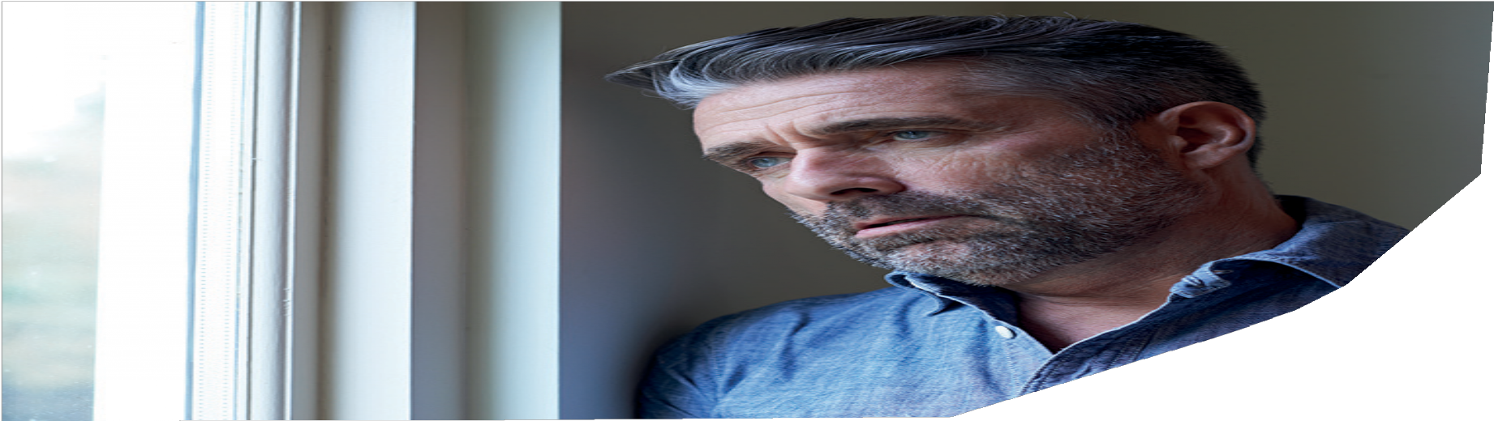




Synsproblemer efter skade i hjernen

Oplever du nogen af følgende symptomer?

Læsebesvær
Teksten bliver sløret
Du mister orientering i teksten
Du har besvær med linjeskift
Du føler ubehag efter kort tids læsning

Fokuseringsbesvær

Dobbeltsyn

Lysfølsomhed

Synsfeltproblemer
Overser du f.eks. ting eller går ind i ting

Orienteringsproblemer

Balanceproblemer
Hvis du efter din hjerneskade har synsproblemer, er der mulighed for at få rådgivning af forskellige fagpersoner, der kan fortælle dig om dine muligheder. Nogle af vanskelighederne kan måske afhjælpes med f.eks. special-optik, undervisning, specialrådgivning, og/eller hjælpemidler.

Kontakt Center for Kommunikation og Velfærdsteknologi (CKV):
Tlf.: 99 44 34 00 mellem 9.00 og 12.00.

Eksempler på tekst og billede efter en hjerneskade

Eksempel på tekst med normalt syn:
Hvem er det, der banker? Det er Peter Anker.
Hvem er det, der lukker op? Det er Peter Sukkertop.

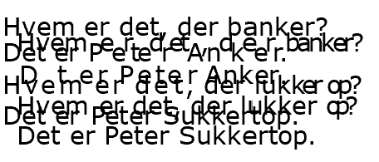
Eksempel på tekst med dobbeltsyn:

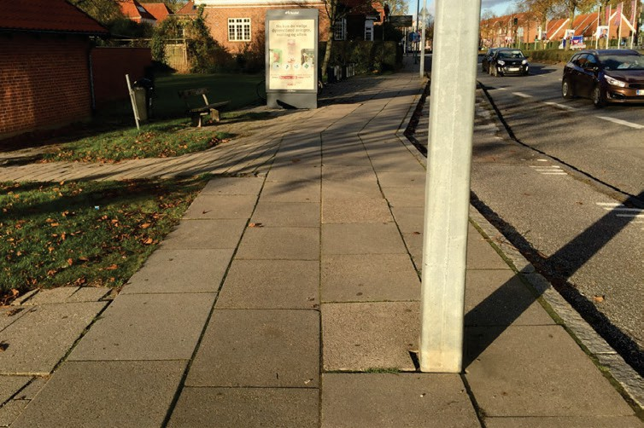
Billede set med normalt syn:

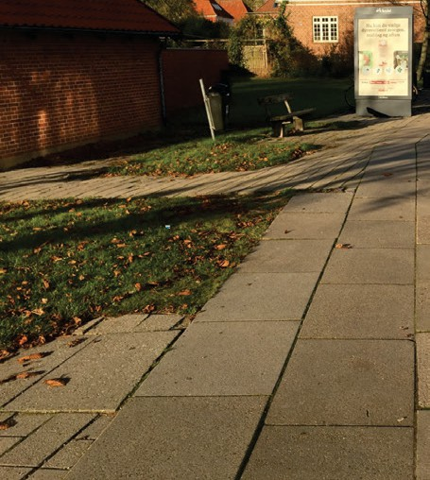
Billede set med synsfeltproblemer:

Eksempel på tekst med normalt syn:

Hvem er det, der banker? Det er Peter Anker.
Hvem er det, der lukker op? Det er Peter Sukkertop.

Eksempel på tekst med synsfeltsproblemer:
Hvem er det,
Det er Peter
Hvem er det,
Det er Peter

CKV/MAV/Folder/Syn/Synsproblemer efter skade i hjernen_170118
Center for Kommunikation og Velfærdsteknologi Heden 11
5000 Odense C
T: 9944 3400

www.ckv.rsyd.dk

